Интерактивная среда как средство формирования логико-математического мышления
детей младшего дошкольного возраста.

В МАДОУ № 91 «Яблонька» г. Северодвинска Архангельской области реализуется дополнительная общеразвивающая программа «Умники и умницы», направленная на повышение уровня познавательной активности детей от 3 до 5 лет через развитие элементарных математических представлений, а также развития способностей детей решать логические задачи. Любая математическая задача, решаемая в этой программе, несет в себе определенную умственную нагрузку, которая замаскирована занимательным сюжетом. Все умственные задачи – поиски путей решения – реализуются средствами игры и в игровых действиях.
Наибольшую трудность в начальной школе испытывают не те дети, которые имеют недостаточно большой объем знаний, а те, кто проявляют интеллектуальную пассивность, отсутствие желания и привычки думать, стремления узнавать, что – то новое. Неслучайно, обучению дошкольников элементарным математическим представлениям в современном дошкольном образовании отводится важное место.
Так же приоритетным направлением действующей дошкольной образовательной системы является внедрение прогрессивных технологических ресурсов. Ведущее место в сфере использования прогрессивных технологий в ДОУ занимают интерактивные доски. Их внедрение в дошкольных образовательных организациях делает учебную программу более захватывающей и познавательной. Мультимедийные устройства помогают с легкостью привлечь внимание ребенка к чему-то новому и неизвестному. Перед педагогом открываются большие возможности для моделирования различных ситуаций.
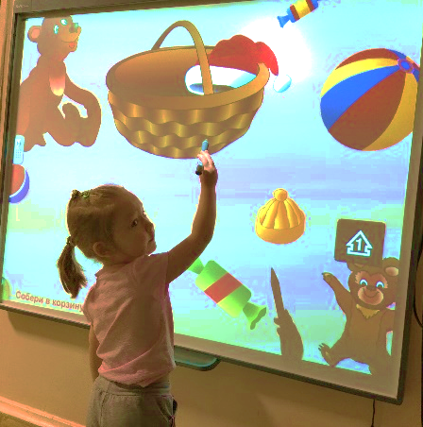
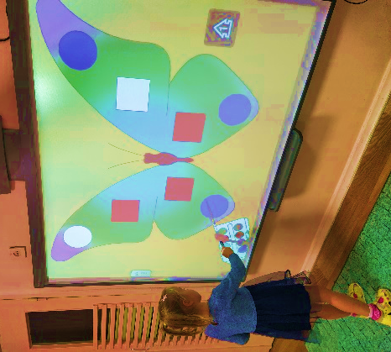

Работая с детьми младшего дошкольного возраста, обратила внимание на то, что у них недостаточно развито пространственное воображение. Поэтому в своей программе стала больше уделять внимания работе в программе Paint, которая позволяет ребенку самостоятельно манипулировать с изображением на экране, решая при этом логические задачи. Например, упражнение «Нарисуй дорогу к дому», где малышу следует нарисовать дороги, различные по ширине, но соответствующие размерам домов и объяснить свой выбор.
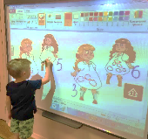
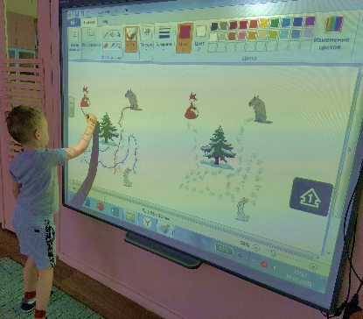

Дети младшего дошкольного возраста легко выделяют признаки предмета, но если выделение происходит через отрицание, то чаще всего малыши испытывают трудности. Поэтому в своей работе я использую интерактивную дидактическую игру «Собери в корзинку», где ребенок выполняет такие игровые задания, как: положи в корзинку мячик, но не красный; положи в корзину желтое, но не кубик и другие.
Также малыши часто сталкиваются с трудностями в соотнесении цифры и количества. Исходя из этого, в своей работе использую такие интерактивные дидактические игры, как: «Знакомство с цифрами», «Яблоки», «Украсим кукле платье», с помощью которых, процесс соотнесения цифры и обозначаемого ею количества предметов, становится легче и интересней.
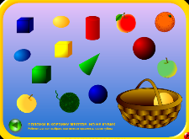
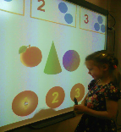

При работе над формированием пространственных ориентировок столкнулась с такой проблемой как неправильное применение детьми пространственных понятий В, НА, ЗА, а также с тем, что дети испытывают сложности при определении правой и левой руки. Исходя из этого, мною был разработан интерактивный развивающий плакат «Обучарики. Где находится предмет?». Интерактивный плакат создан по принципу системности: от простого к сложному, а также с учетом возрастных и индивидуальных особенностей детей (т.е. в любой момент мы можем вернуться в слайд-меню и продолжить работу, в зависимости от поставленных задач).
На 1 этапе происходит знакомство с пространственными понятиями: ребенок перемещает предмет и дает понятие, куда он переместился; а затем выбирает лишнюю картинку, отталкиваясь от расположения предмета.
На 2 этапе малыш знакомится со схематичным изображением пространственного понятия, а после- выбирает картинку, соответствующую схеме.
На 3 заключительном этапе объединяются пространственные понятия В, НА, ЗА. Ребенок выбирает картинку, поясняет расположение предмета и подбирает соответствующую схему.
Для знакомства с понятиями СПРАВА – СЛЕВА используются игры: «Раз, два, три – беги!», «Разложи игрушки», «Лишняя картинка» и «Поставь игрушки в шкаф».

Благодаря своей яркости и динамичности интерактивные игры очень привлекают малышей, что позволяет решать поставленные задачи более успешно, а также дают возможность формировать у детей умение самостоятельно делать выбор и принимать решение, что способствует осознанному усвоению знаний.

